優品提供

LOUISSY USB電動研磨咖啡機
想磨就磨 一機多用 電動慢磨 新鮮不走味
核研所同仁 獨享優惠至：107年10 月26日

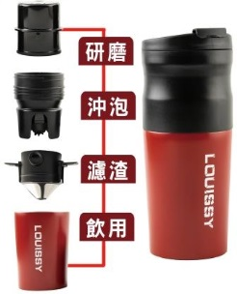 原味慢磨 專案
LOUISSY USB電動研磨咖啡機/市價$2280
購買1組只要：990元
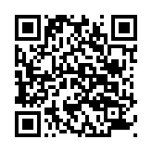購買2組只要：1780元/平均一組$890
購買4組只要：3160元/平均一組$790
(以上通通免運費)
請至右方QR Code觀看介紹影片
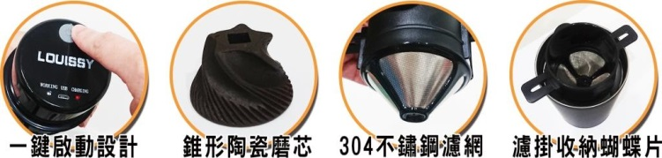

商品特色：

- 強力慢磨馬達：慢速研磨馬達！ 卡豆、無豆、斷電停機！安全有保障！

- USB充電鋰電池：1200mAh鋰電池，充電時間約三小時，可磨約20杯量！

- 304不鏽鋼杯身：防滑杯底設計，可搭配密封杯蓋使用，立馬變成迷你隨身杯！

- 錐形陶瓷磨芯：高硬度磨芯，碾碎性研磨，不產生熱度，不氧化豆粉，均勻原味！

訂購方式：
★請各單位填寫訂購單後，逕洽『合作社』統一彙整即可。
★為保障同仁之消費權益，凡所購之商品如遇故障、瑕疵可逕與供應商
樣品請洽詢合作社辦公室

LOUISSY USB電動研磨咖啡機訂購單
服務單位：
連 絡 人： 電話： 分機： 手機：
電子信箱：
地 址：

【訂購者姓名、地址、電話、請填寫完整以便出貨作業】 日期： 年 月 日
姓 名 | 分 機 | 研磨咖啡機  數量 | 金 額 | 備註
LOUISSY USB電動研磨咖啡機原價2280元
專案優惠價 購買1組只要：990元
購買2組只要：1780元/平均一組$890
購買4組只要：3160元/平均一組$790
以上通通免運費
合計： |  | 組 | 金額： 元

